贵州省遵义市2015年中考物理试题及答案（扫描版）

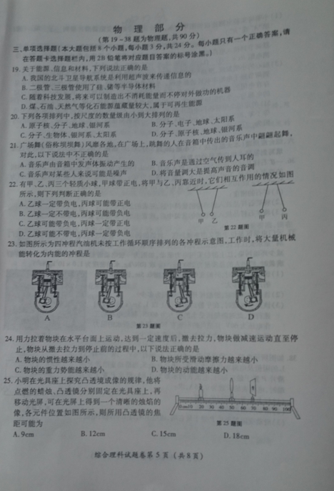

K]
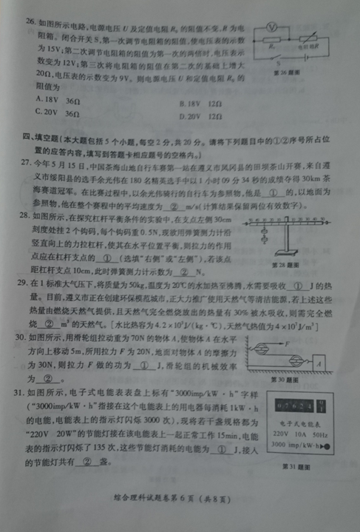

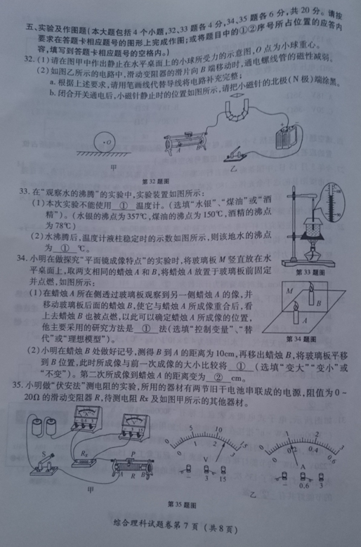
[来源:Zxxk.Com]

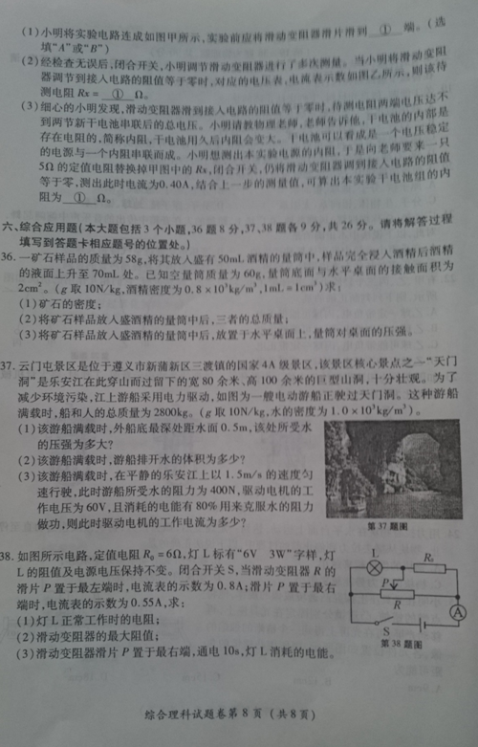

遵义市2015年中考物理试题
参考答案
（第19～38题为物理题，共90分）
三、单项选择题（本大题包括8个小题，每小题3分，共24分。每小题中只有一个正确答案，请在答题卡选择题栏内，用2B铅笔将对应题目答案的标号涂黑。）
19.B 20.A 21.D 22.C 23.B 24.D 25.B 26.C
四、填空题（本大题包括5个小题，每小题2分，共20分。请将下列题目中的①②序号所占位置的应答内容，填写到答题卡相应题号的空格内。）
27.①静止，②7.2；
28.① 右侧，②3；
29.①1.68×10⁷，② 1.4；
30.① 200，②75％；
31.①1.62×10³，②9。
五、实验及作图题（本大题包括4个小题，32、33题各4分，34、35题各6分，共20分。请按要求在答题卡相应题号的图形上完成作图；或将题目中的①②序号所占位置的应答内容，填写到答题卡相应题号的空格内。）
32.（1） （2）
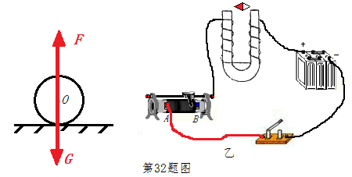
33.（1）①酒精，（2） ① 98。
34.（1）① 替代，（2）①不变，②20。
35.（1）①B，（2）①12，（3）①1。
六、综合应用题（本题包括3个小题，36题8分，37、38题各9分，共26分。请将解答过程填写到答题卡相应题号的位置处。）
36.（1）$ρ_{\text{矿石}}=\frac{m_{\text{矿石}}}{V_{2}−V_{1}}=\frac{\text{58}g}{\text{70}\text{mL}−\text{50}\text{mL}}=2\text{.}9g/{\text{mL}}=2\text{.}9g/{{\text{cm}}^{3}}$；
（2）$m_{总}=m_{\text{矿石}}+m_{\text{量筒}}+m_{\text{酒精}}=\text{58}g+\text{60}g+0\text{.}8g/{{\text{cm}}^{3}}×\text{50}{\text{cm}}^{3}=\text{150}g$；
（3）$p=\frac{F}{S}=\frac{G}{S}=\frac{\text{mg}}{S}=\frac{0\text{.}\text{15}\text{kg}×\text{10}N/{\text{kg}}}{2×{\text{10}}^{−4}m^{2}}=7\text{.}5×{\text{10}}^{3}\text{Pa}$。
37.（1）$p=ρ\text{gh}=1\text{.}0×{\text{10}}^{3}{\text{kg}}/{m^{3}}×\text{10}N/{\text{kg}}×0\text{.}5m=5×{\text{10}}^{3}\text{Pa}$；
（2）$F_{浮}=G=\text{mg}=\text{2800}\text{kg}×\text{10}N/{\text{kg}}=2\text{.}8×{\text{10}}^{4}N$；
$V_{排}=\frac{F_{浮}}{ρg}=\frac{2\text{.}8×{\text{10}}^{4}N}{1\text{.}0×{\text{10}}^{3}{\text{kg}}/{m^{3}}×\text{10}N/{\text{kg}}}=2\text{.}8m^{3}$
（3）$P_{有}=\text{Fv}=\text{400}N×1\text{.}5m/s=\text{600}W$；
$P_{总}=\frac{P_{有}}{η}=\frac{\text{600}W}{0\text{.}8}=\text{750}W$；
$I=\frac{P_{总}}{U}=\frac{\text{750}W}{\text{60}V}=\text{12}\text{.}5A$。
38.如图所示电路，定值电阻R₀=6Ω，灯L标有“6V 3W”字样，灯L的阻值及电源电压保持不变。闭合开关S，当滑动变阻器R的滑片P置于最左端时，电流表的示数为0.8A；滑片P置于最右端时，电流表的示数为0.55A。求：
（1）$R_{L}=\frac{U_{L^{2}}}{P_{L}}=\frac{(6V)^{2}}{3W}=\text{12}Ω$；
（2）闭合开关S，当滑动变阻器R的滑片P置于最左端时，灯L被短路，电阻R₀与滑动变阻器R并联。所以：
$U=I×\frac{{\text{RR}}_{0}}{R+R_{0}}=0\text{.}8A×\frac{R×6Ω}{R+6Ω}$……①
闭合开关S，当滑动变阻器R的滑片P置于最右端时，电阻R₀被短路，灯L与滑动变阻器R并联。所以：
$U=I^{}×\frac{{\text{RR}}_{L}}{R+R_{L}}=0\text{.}\text{55}A×\frac{R×\text{12}Ω}{R+\text{12}Ω}$……②
由①、②得：R=10Ω，U=3V。
（3）$W_{L}=\frac{U^{2}}{R_{L}}t=\frac{(3V)^{2}}{\text{12}Ω}×\text{10}s=7\text{.}5J$。

